4. ЛАБОРАТОРНАЯ РАБОТА № 4
тема: Разработка ТЕХНИЧЕСКИХ ТРЕБОВАНИЙ
Цель: ознакомление с процессом разработки технического задания на создание автоматизированной системы (программного продукта).
ВВЕДЕНИЕ
Настоящий документ устанавливает технические требования к разработке автоматизированной системы обработки заявки на техническое обслуживание подвижного состава (АС ТО). Документ разработан на основе предыдущей лабораторной работы № 4 «Построение моделей предметной области с использованием CASE-средств», в которой построена функциональная модель IDEF0 для процесса обработки заявки на техническое обслуживание подвижного состава.
Технические требования конкретизируют функции, входные и выходные данные, правила обработки заявки, требования к доступу пользователей, безопасности и проверке работоспособности. Идентификаторы требований обеспечивают связь между требованиями, функциями IDEF0 и тестовыми сценариями.
2 ОБЩИЕ СВЕДЕНИЯ
Параметр | Описание
Наименование системы | Автоматизированная система обработки заявки на техническое обслуживание подвижного состава (АС ТО).
Основание для разработки | Предыдущая лабораторная работа: функциональная модель IDEF0 предметной области «Обработка заявки на техническое обслуживание подвижного состава»; методические указания к лабораторной работе № 4 «Разработка технических требований».
Заказчик | Условный заказчик в рамках учебного проекта — подразделение, отвечающее за техническое обслуживание подвижного состава.
Исполнитель | Аземша В. С., группа СИ-41, вариант 1.
Объект автоматизации | Процесс приема и проверки заявки, планирования работ и ресурсов, выполнения технического обслуживания и оформления результатов.
Пользователи | Заявитель/работник подразделения, диспетчер депо, исполнитель ремонтных работ, администратор системы.
Условия эксплуатации | Работа на автоматизированных рабочих местах через веб-интерфейс во внутренней сети организации.

2.1 Термины и сокращения
Термин | Определение
АС ТО | Автоматизированная система обработки заявки на техническое обслуживание подвижного состава.
Заявка | Запрос на выполнение технического обслуживания с данными о подвижном составе и выявленном техническом состоянии.
Наряд-заказ | Документ, содержащий перечень работ, назначенных исполнителей и необходимые ресурсы.
Акт выполненных работ | Документ, фиксирующий фактически выполненные работы и их результат.
IDEF0 | Методология функционального моделирования, описывающая функции, входы, управления, выходы и механизмы.
Аутентификация | Проверка личности пользователя по учетным данным.
Авторизация | Проверка прав пользователя на выполнение операции.

3 НАЗНАЧЕНИЕ И ЦЕЛИ СОЗДАНИЯ СИСТЕМЫ

3.1 Назначение
АС ТО предназначена для автоматизации обработки заявки на техническое обслуживание подвижного состава: от регистрации заявки и проверки полноты сведений до планирования работ и ресурсов, организации выполнения технического обслуживания и оформления результатов в системе.

3.2 Цели создания
- сократить время регистрации и согласования заявок;
- обеспечить проверку полноты и корректности сведений о техническом состоянии подвижного состава;
- упорядочить планирование работ, назначение исполнителей и подготовку наряд-заказов;
- обеспечить фиксацию фактически выполненных работ и оформление актов;
- снизить риск потери заявок и дублирования информации;
- обеспечить разграничение прав доступа и сохранность данных.
4 ХАРАКТЕРИСТИКА ОБЪЕКТА АВТОМАТИЗАЦИИ
Функциональная модель предыдущей работы описывает процесс верхнего уровня «Обработать заявку на техническое обслуживание подвижного состава». В качестве входов модели указаны заявка на техническое обслуживание и сведения о техническом состоянии; управление обеспечивают нормативы и регламенты ТО и график постановки подвижного состава на ТО; механизмы — диспетчер депо и информационная система учета ТО. Основными выходами являются подтвержденная заявка и акт выполненных работ.

4.1 Бизнес-процессы согласно модели IDEF0
Узел IDEF0 | Функция | Входы и результаты
A0 | Обработка заявки на техническое обслуживание подвижного состава | На вход поступают заявка и сведения о техническом состоянии; на выходе — подтвержденная заявка и акт выполненных работ.
A1 | Принять и проверить заявку | Регистрация заявки, проверка полноты данных и уточнение неполных сведений.
A2 | Спланировать работы и ресурсы | Определение объема работ, назначение исполнителей и формирование наряд-заказа.
A3 | Выполнить техническое обслуживание и оформить результаты | Подготовка подвижного состава, выполнение работ, оформление акта и внесение данных в систему.

4.2 Управляющие воздействия и механизмы
Тип IDEF0 | Элементы модели
Управление | Нормативы и регламенты ТО; график постановки подвижного состава на ТО.
Механизмы | Диспетчер депо; информационная система учета ТО; исполнители ремонтных работ.
Входы | Заявка на техническое обслуживание; сведения о техническом состоянии.
Выходы | Подтвержденная заявка; акт выполненных работ; наряд-заказ и данные о результатах обслуживания.
5 ТРЕБОВАНИЯ К СИСТЕМЕ

5.1 Требования к структуре и функционированию
ID | Требование | Критерий проверки
FR-01 | Система должна позволять зарегистрировать заявку на техническое обслуживание подвижного состава. | Новая заявка сохраняется с уникальным номером и датой регистрации.
FR-02 | В заявке должны указываться идентификатор подвижного состава, описание технического состояния, дата/время подачи и данные заявителя. | При отсутствии обязательного поля система не принимает заявку и указывает, что необходимо заполнить.
FR-03 | Система должна проверять полноту заявки и позволять направить ее на уточнение. | Неполная заявка получает статус «Требует уточнения»; причина фиксируется.
FR-04 | Система должна поддерживать статусы заявки: «Зарегистрирована», «На уточнении», «Подтверждена», «Запланирована», «В работе», «Завершена», «Отклонена». | Статус изменяется только при выполнении предусмотренного перехода.
FR-05 | Система должна позволять диспетчеру определять объем работ и назначать исполнителей. | Для подтвержденной заявки можно указать состав работ и ответственных исполнителей.
FR-06 | Система должна формировать наряд-заказ на основании запланированных работ и ресурсов. | Наряд-заказ содержит номер заявки, список работ, исполнителей и плановые сроки.
FR-07 | Система должна обеспечивать фиксацию результатов технического обслуживания. | Для заявки в работе можно внести выполненные операции, замечания и дату завершения.
FR-08 | Система должна формировать акт выполненных работ и сохранять его в системе. | После оформления доступен акт, связанный с исходной заявкой.
FR-09 | Система должна сохранять историю изменения статусов заявки и основных данных. | История содержит дату/время, пользователя, действие и результат.
FR-10 | Система должна поддерживать поиск заявок по номеру, подвижному составу, статусу и периоду. | Результаты поиска соответствуют заданным фильтрам.

5.2 Требования к процедурам доступа и авторизации
ID | Требование | Критерий проверки
AUTH-01 | Доступ к системе должен выполняться после ввода логина и пароля. | Без корректных учетных данных защищенные функции недоступны.
AUTH-02 | Пароль должен содержать не менее 8 символов, цифры, строчные и прописные буквы; проверка формата выполняется на стороне клиента. | Неподходящий пароль отклоняется формой с указанием правил.
AUTH-03 | Система должна разграничивать права заявителя, диспетчера, исполнителя и администратора. | Каждая роль может выполнять только разрешенные ей операции.
AUTH-04 | При отсутствии активности более 10 минут сессия должна завершаться. | После тайм-аута для работы с защищенными функциями требуется повторный вход.
AUTH-05 | Система должна предоставлять процедуру сброса и восстановления учетной записи с подтверждением владения ею. | Сброс без подтверждения невозможен; просроченный токен восстановления не принимается.
AUTH-06 | Сервер должен проверять права при каждом обращении к защищенной операции. | Попытка выполнить запрещенную операцию прямым запросом отклоняется.
Примечание: проверка сложности пароля в клиентском интерфейсе соответствует условию лабораторной работы. Для защиты от обхода клиентской проверки сервер также должен валидировать критические данные.

5.3 Требования к информационной безопасности и надежности
ID | Требование | Критерий проверки
SEC-01 | Пароли должны храниться не в открытом виде, а в виде стойкого хеша с индивидуальной солью. | В хранилище отсутствуют открытые пароли; используемый механизм хранения проверен.
SEC-02 | Передача учетных данных должна выполняться по защищенному соединению HTTPS/TLS. | Форма входа и запросы с учетными данными не передаются по незашифрованному соединению.
SEC-03 | Система должна вести журнал успешных и неуспешных входов, изменения статусов и назначения исполнителей. | Журнал содержит время, пользователя, событие и результат без паролей и секретных токенов.
SEC-04 | Система должна ограничивать повторяющиеся неуспешные попытки входа. | После заданного числа ошибок применяется временное ограничение или задержка.
SEC-05 | Данные заявок и актов должны регулярно резервироваться. | Создание резервной копии подтверждается журналом резервного копирования.
SEC-06 | Система должна предотвращать удаление или изменение заявки пользователем без соответствующих прав. | Попытка неразрешенного изменения отклоняется и регистрируется.

5.4 Требования к удобству использования
UI-01. Формы регистрации и редактирования заявки должны содержать понятные названия полей и обозначать обязательные поля.
UI-02. Ошибки заполнения должны отображаться рядом с соответствующими полями или в понятном сообщении.
UI-03. В карточке заявки должны быть доступны ее номер, текущий статус, ответственный исполнитель и история изменений.

5.5 Требования к патентной чистоте
PAT-01. При реализации допускается использование программных библиотек и компонентов при соблюдении условий их лицензирования. Используемые сторонние компоненты должны быть перечислены в документации проекта.
6 ТРЕБОВАНИЯ К ВИДАМ ОБЕСПЕЧЕНИЯ

6.1 Информационное обеспечение
INF-01. Каждая заявка должна иметь уникальный идентификатор, дату создания, автора и текущий статус.
INF-02. Сведения о подвижном составе, техническом состоянии, работах, исполнителях, наряд-заказах и актах должны быть связаны с соответствующей заявкой.
INF-03. Данные должны проверяться на корректность до сохранения; история изменений должна сохраняться.
INF-04. Система должна обеспечивать поиск и получение списка заявок по основным атрибутам.

6.2 Программное обеспечение
SW-01. Система должна включать клиентский веб-интерфейс, серверную логику и хранилище данных.
SW-02. Проверка бизнес-правил, переходов статусов и прав доступа должна выполняться на сервере.
SW-03. Система должна обеспечивать экспорт или печать наряд-заказа и акта выполненных работ.
SW-04. Секреты и пароли не должны храниться в открытом виде в исходном коде или журналах.

6.3 Техническое обеспечение
TECH-01. Для работы необходим сервер или учебная среда, обеспечивающая запуск серверной части и базы данных, а также рабочие места пользователей с современным веб-браузером.

6.4 Организационное обеспечение
ORG-01. Администратор назначает роли в соответствии с должностными обязанностями. Диспетчер отвечает за проверку заявок и планирование, исполнитель — за фиксацию выполненных работ. Пользовательские действия должны выполняться под персональными учетными записями.
7 СОСТАВ И СОДЕРЖАНИЕ РАБОТ
Этап | Содержание | Результат
1. Анализ | Уточнение процесса обработки заявки, ролей, входов, управлений и выходов по модели IDEF0. | Согласованные требования.
2. Проектирование | Проектирование структуры данных, статусов заявки, ролей и интерфейсов. | Описание архитектуры и сценариев.
3. Разработка | Реализация регистрации/проверки заявки, планирования, учета работ, актов и доступа. | Рабочая версия АС ТО.
4. Тестирование | Проверка основных сценариев и негативных случаев. | Протокол тестирования.
5. Документирование | Подготовка пользовательской и административной инструкций. | Комплект документации.
6. Приемка | Демонстрация функций и устранение выявленных несоответствий. | Принятая учебная версия системы.
8 ПОРЯДОК ПРИЕМКИ
Приемка выполняется по тестовым сценариям. Система считается соответствующей требованиям, если обязательные сценарии выполняются корректно, данные сохраняются без потери связей, а права доступа соблюдаются.
Тест | Действие | Ожидаемый результат | Требования
T-01 | Зарегистрировать заявку с заполненными обязательными полями. | Заявка сохранена и получила уникальный номер. | FR-01, FR-02
T-02 | Попытаться сохранить заявку без сведений о подвижном составе или техническом состоянии. | Система указывает на незаполненные обязательные поля. | FR-02, FR-03
T-03 | Передать заявку на уточнение, затем внести недостающие сведения. | Статус и история изменений обновлены. | FR-03, FR-04, FR-09
T-04 | Диспетчеру назначить работы и исполнителя. | Сформирован наряд-заказ с необходимыми сведениями. | FR-05, FR-06
T-05 | Исполнителю внести результаты работ и завершить обслуживание. | Результаты сохранены, акт доступен. | FR-07, FR-08
T-06 | Пользователю попытаться открыть административную функцию. | Доступ запрещен и событие зарегистрировано. | AUTH-03, AUTH-06, SEC-03
T-07 | Оставить сессию без активности более 10 минут. | Сессия завершена; требуется повторный вход. | AUTH-04
T-08 | Проверить данные учетной записи и журнал. | Пароли не отображаются открытым текстом; секреты отсутствуют в журнале. | SEC-01, SEC-03
9 ТРЕБОВАНИЯ К ДОКУМЕНТИРОВАНИЮ
DOC-01. Документация должна включать описание назначения системы, ролей и основных сценариев.
DOC-02. Пользовательская инструкция должна описывать регистрацию заявки, просмотр статуса и получение результатов обслуживания.
DOC-03. Инструкция диспетчера должна описывать проверку заявки, планирование работ, назначение исполнителей и формирование наряд-заказа.
DOC-04. Инструкция исполнителя должна описывать внесение результатов обслуживания и оформление акта.
DOC-05. В документации должны использоваться идентификаторы требований, позволяющие связать их с функциями IDEF0 и тестами.
10 ПРОСЛЕЖИВАЕМОСТЬ ТРЕБОВАНИЙ К МОДЕЛИ IDEF0
Таблица связывает требования настоящего документа с функциями из предыдущей лабораторной работы. Сохранены исходные наименования функций: A0 — «Обработка заявки на техническое обслуживание подвижного состава»; A1 — «Принять и проверить заявку»; A2 — «Спланировать работы и ресурсы»; A3 — «Выполнить техническое обслуживание и оформить результаты».
Узел IDEF0 | Функция модели | Связанные требования | Подтверждающий тест
A0 | Обработать заявку на техническое обслуживание подвижного состава | FR-01–FR-10; AUTH-01–AUTH-06; SEC-01–SEC-06 | T-01–T-08
A1 | Принять и проверить заявку | FR-01, FR-02, FR-03, FR-04, FR-09, FR-10; AUTH-01, AUTH-02 | T-01, T-02, T-03
A2 | Спланировать работы и ресурсы | FR-04, FR-05, FR-06, FR-09, FR-10 | T-04
A3 | Выполнить техническое обслуживание и оформить результаты | FR-04, FR-07, FR-08, FR-09; AUTH-03, AUTH-06 | T-05, T-06
Внешние входы, управления, механизмы и выходы также согласованы с исходной моделью: заявка и сведения о техническом состоянии используются при проверке; нормативы и график ТО управляют процессом; диспетчер, исполнители и информационная система выступают механизмами; подтвержденная заявка, наряд-заказ и акт выполненных работ являются результатами процесса.
ПРИЛОЖЕНИЕ А. UML-ДИАГРАММА ПРОЦЕССА ОБРАБОТКИ ЗАЯВКИ
Диаграмма последовательности отражает взаимодействие заявителя, АС ТО, диспетчера и исполнителя при обработке заявки.
Заявитель | АС ТО | Диспетчер | Исполнитель
1. Вводит заявку и сведения о техническом состоянии | 2. Проверяет обязательные поля и регистрирует заявку | — | —
— | 3. Присваивает номер, статус «Зарегистрирована» | 4. Просматривает заявку | —
— | 5. При неполных данных устанавливает статус «На уточнении» | 6. Запрашивает уточнение у заявителя | —
7. Дополняет сведения | 8. Повторно проверяет и передает заявку на подтверждение | 9. Подтверждает заявку, определяет объем работ и назначает исполнителя | —
— | 10. Формирует наряд-заказ и сохраняет план | 11. Передает наряд-заказ исполнителю | 12. Получает задание
— | 13. Сохраняет результаты обслуживания | 14. Контролирует завершение работ | 15. Выполняет работы и вносит результат
— | 16. Формирует и сохраняет акт выполненных работ; статус «Завершена» | 17. Проверяет/подтверждает результат | 18. Передает результат обслуживания
Альтернативный сценарий: если заявка содержит неполные сведения, система не передает ее к планированию, а устанавливает статус «На уточнении». После внесения корректировок заявка проходит проверку повторно.

ЗАКЛЮЧЕНИЕ
В ходе работы разработаны технические требования к автоматизированной системе обработки заявки на техническое обслуживание подвижного состава на основе функциональной модели IDEF0 из предыдущей лабораторной работы. В документе сохранены предметная область, основные функции A0–A3, входные данные, управляющие воздействия, механизмы и результаты процесса.
Сформулированы функциональные требования к регистрации и проверке заявки, планированию работ и ресурсов, выполнению технического обслуживания и оформлению результатов. Дополнительно определены требования к аутентификации, разграничению прав, сессиям, информационной безопасности и документированию. Для требований указаны критерии проверки и тестовые сценарии, а таблица прослеживаемости связывает их с функциями исходной модели IDEF0.

ПРИЛОЖЕНИЕ Б. ДИАГРАММЫ IDEF0 ИЗ ПРЕДЫДУЩЕЙ ЛАБОРАТОРНОЙ РАБОТЫ
Для сохранения прослеживаемости приведены диаграммы из предыдущей лабораторной работы. Они являются исходной функциональной моделью предметной области, на которой основаны настоящие технические требования.
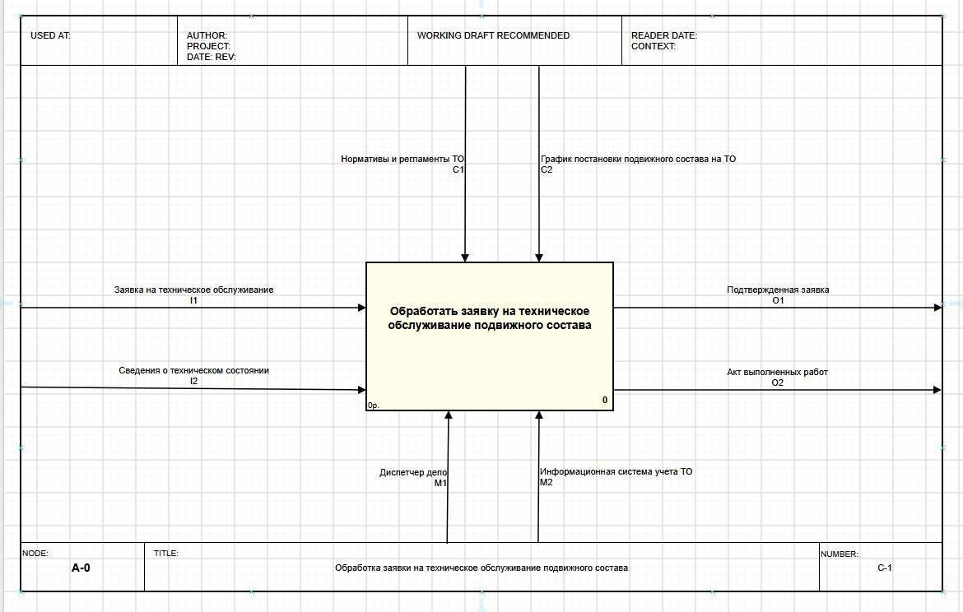
Рисунок Б.1 — A-0. Контекстная диаграмма «Обработать заявку на техническое обслуживание подвижного состава».

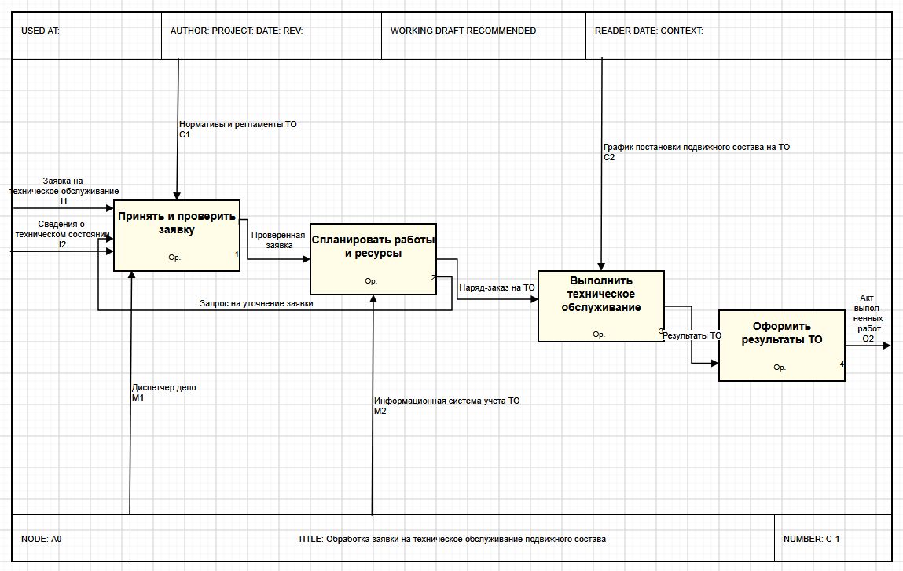
Рисунок Б.2 — A0. Декомпозиция процесса обработки заявки.

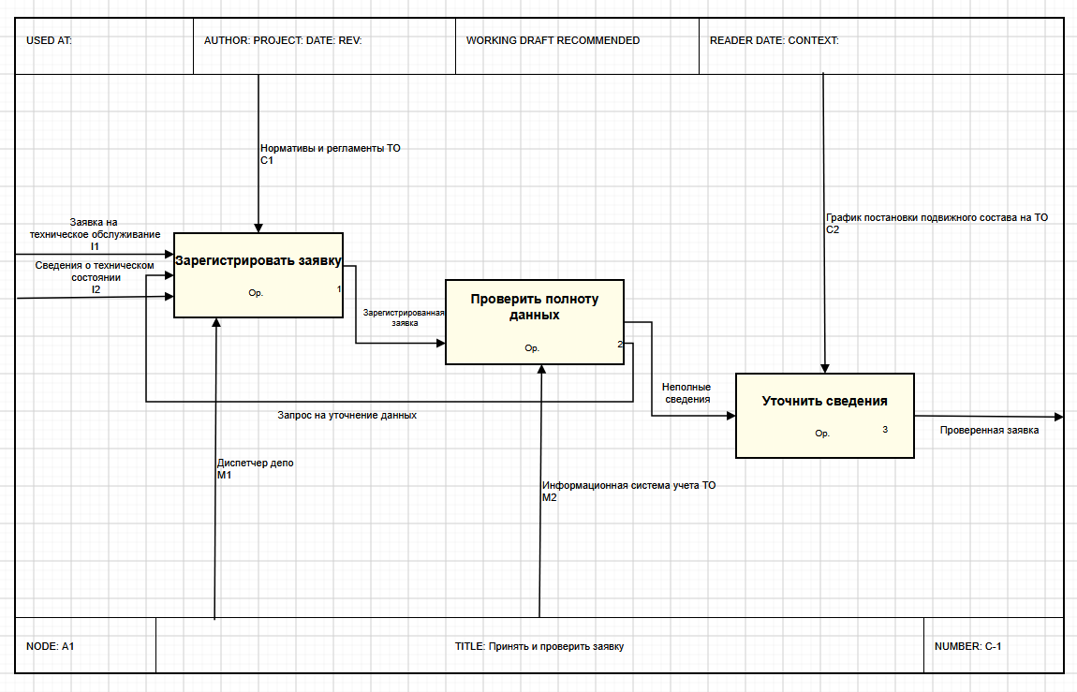
Рисунок Б.3 — A1. Декомпозиция функции «Принять и проверить заявку».
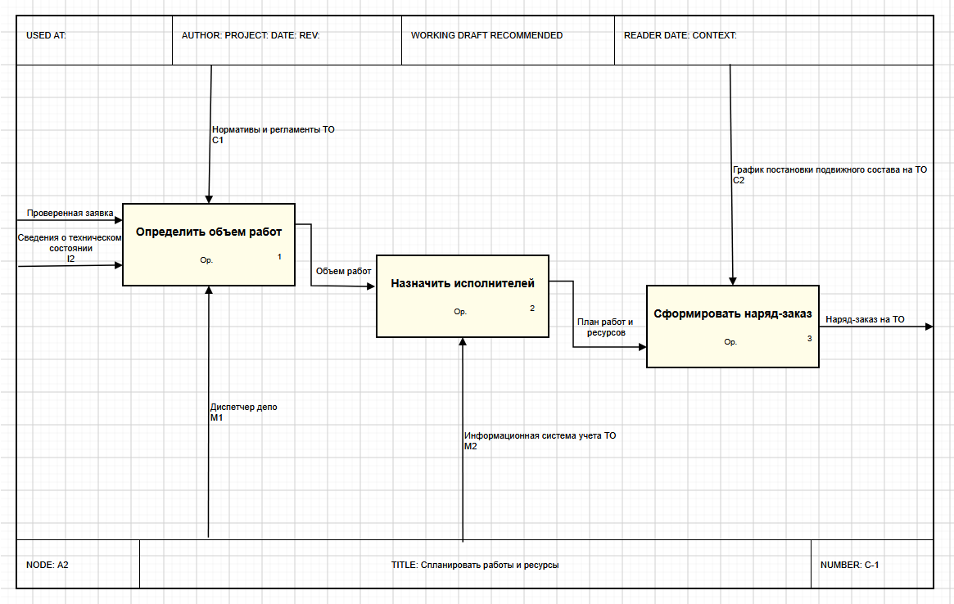
Рисунок Б.4 — A2. Декомпозиция функции «Спланировать работы и ресурсы».

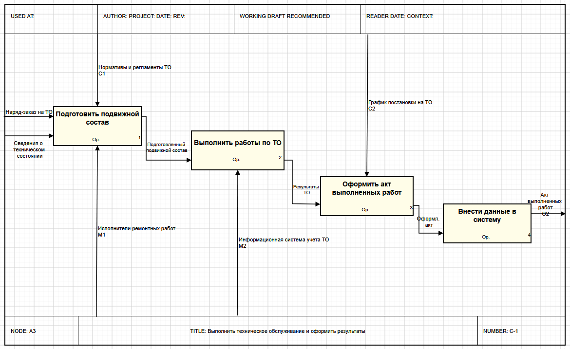
Рисунок Б.5 — A3. Декомпозиция функции «Выполнить техническое обслуживание и оформить результаты».

